天津大学试卷专用纸
学院计算机科学与技术专业计算机科学与技术 班 年级 学号 姓名 共 5 页 第 1 页
2011～2012学年第1学期期中考试试卷  《数据库原理》（A卷 共 5 页）  （考试时间：2011 年 11 月 3日）  一、选择题（20分）  - Given two relations R(A, B) and S(A, B) have schemas with identical sets of attributes, and the domains for each attribute are the same. Which of the following equations of the relational algebra expressions hold? ( )  I. 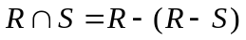 II. 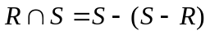 III. 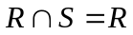  A. I. only B. I. and II.  C. I., II. and III. D. None of the above  - Consider relations R(A, B) and S(B, C) where the current instance of R has 5000 tuples and the current instance of S has 3000 tuples. The primary key of S is B. The expected number of tuples in RS is ( )  A. Less than or equal to 3000 B. Less than or equal to 5000  C. Greater than 3000 D. Greater than 5000  - A instance of the relation schema R(A, B, C, D, E) is shown in the following figure. Which of the following functional dependencies may hold? ( )  I. AB→C II. B→D III. DB→A  A. I. only B. II. only C. I. and III. D. II. and III. | - In relational algebra theta-join can be expressed by ( )  A. Cartesian product and selection B. Cartesian product and projection  C. projection and selection D. selection and set difference  - Which of the following normal form can eliminate the redundancy caused by multivalued dependencies? ( )  A. 2NF B. 3NF C. 4NF D. BCNF  - The following are two SQL queries Q1 and Q2. The right statement is ( )  Q1: SELECT DISTINCT a FROM R WHERE b>10  Q2: SELECT a FROM R WHERE b>10 GROUP BY a  A. Q1 and Q2 have the same results B. Result of Q1 always contains result of Q2  C. Result of Q2 always contains result of Q1 D. Q1 and Q2 have different results  - If a relation R is in 3NF, then which of the following statement is right? ( )  A. R has no update and deletion anomalies at all.  B. R still has some update and deletion anomalies.  C. R must be in BCNF.  D. All redundancy has been eliminated from R.  - A relation has only one ( )  A. key B. primary key C. super key D. foreign key  - Suppose a relation R(A, B, C, D) has FD’s AB→C, BC→AD. What is {A, B}⁺ ? ( )  A. {A, B} B. {A, B, C} C. {A, B, D} D. {A, B, C, D}  - Given the following E/R diagram. Which is the relation converted from the weak entity set Crews? ( )  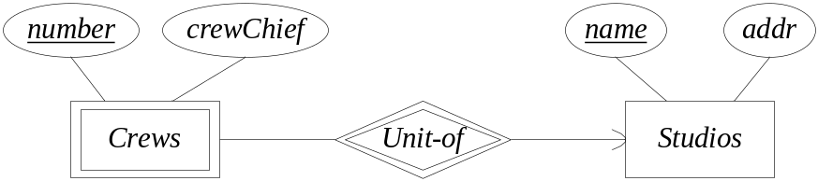  A. Crews (number, crewChief) B. Crews (number, name)  C. Crews (name, number, crewChief) D. Crews (name, crewChief)
  题号 | 一 | 二 | 三 | 四 | 五 | 成绩 | 核分人签字
  得分
  A | B | C | D | E
  1 | 2 | 3 | 4 | 5
  1 | 4 | 3 | 4 | 5
  1 | 2 | 4 | 4 | 1
天津大学试卷专用纸
学院计算机科学与技术专业计算机科学与技术 班 年级 学号 姓名 共 5 页 第 2 页
二、关系代数（10分）  - 设“学生-课程”数据库的关系模式如下：  学生关系：S (sno, sname) 属性说明：sno学号、sname学生姓名  课程关系：C (cno, cname) 属性说明：cno课号、cname课程名称  选课关系：SC(sno, cno) 属性说明：sno学号、cno课号  写出完成下列查询的关系代数表达式。  (1) 查询学生“张三”所选修的课程的课号。（5分）  (2) 查询被全体学生选修的课程的课号和名称。（5分） | 三、SQL（30分）  - 设“员工-项目”数据库中有如下4张表：  属性说明如下：  Dept表：deptNo部门编号、deptName部门名称、location部门地点；  Emp表：empNo员工编号、empName员工姓名、deptNo部门编号；  Proj表：projNo项目编号、projName项目名称、budget项目预算；  Works表：empNo员工编号、projNo项目编号、job职务、enterDate加入时间。  编写SQL语句完成下列查询：
  部门表 Dept  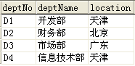 | 员工表 Emp  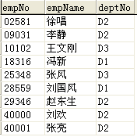
  项目表 Proj  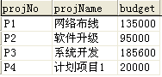 | 员工承担项目表 Works  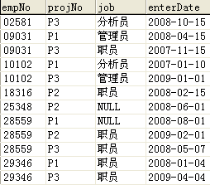
天津大学试卷专用纸
学院计算机科学与技术专业计算机科学与技术 班 年级 学号 姓名 共 5 页 第 3 页
(1) 查询地点在天津的部门的名称。（5分）  该查询的结果应为：  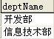  (2) 列出每个项目组的成员数量，结果按项目编号升序排序。（5分）  该查询的结果应为：  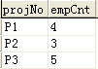  (3) 列出人数大于4人的部门的编号和名称。（5分）  该查询的结果应为：  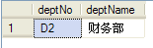 | (4) 查询参加“系统开发”项目的员工编号和职务。（5分）  该查询的结果应为：  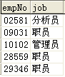  (5) 查询参加“网络布线”项目的“财务部”员工的编号和加入日期。（5分）  该查询的结果应为：  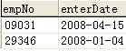  (6) 查询没有参加任何项目的员工的编号和姓名。（5分）  该查询的结果应为：  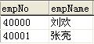
天津大学试卷专用纸
学院计算机科学与技术专业计算机科学与技术 班 年级 学号 姓名 共 5 页 第 4 页
四、规范化理论（20分）  - Suppose we have relation R(A, B, C, D, E) with functional dependencies AB→DE, C→E, D→C, and E→A. We wish to project those FD’s onto relation S(A, B, C). Give the FD’s that hold in S. （要求写解题步骤）  - Consider a relation R(A, B, C, D, E) with functional dependencies AB→C, B→D, and C→E.  (a) What is/are the key(s) for R?  _________________________________________________________________  (b) R is not in BCNF. Indicate one violating functional dependency for R.  _________________________________________________________________  (c) We therefore would like to decompose R into two relations S and T. For your dependency chosen in (b), what are the sets of attributes in the schemas for S and T?  S ( __________________ ), T ( __________________ )  (d) Give the key(s) for relations S and T from (c).  Key(s) of S = __________________, Key(s) of T = __________________,  (e) Is your relation S in BCNF? ________. If not, give a further decomposition (just the relation schemas) of S into BCNF.  _________________________________________________________________  (f) Is your relation T in BCNF? ________. If not, give a further decomposition (just the relation schemas) of T into BCNF.  _________________________________________________________________ | 五、数据库设计（20分）  - 请为某图书馆设计图书管理系统的数据库，需求如下：  a) 图书馆的每种图书有属性：编号、题名、作者、出版社、出版日期、副本数；  b) 图书分为若干类别，图书类别有属性：编号、类别名称；  c) 图书馆的读者有属性：编号、姓名、性别、出生日期、电话号码；  d) 每位读者可以借阅多种图书，但对于每种图书只能借阅一个副本；  e) 每种图书可以被多位读者借阅，因为每种图书有多个副本；  f) 读者借书时应记录该副本的借阅日期，还书时应记录该副本的归还日期。  (1) 根据需求画出该图书管理系统数据库的ER图。（10分）
天津大学试卷专用纸
学院计算机科学与技术专业计算机科学与技术 班 年级 学号 姓名 共 5 页 第 5 页
(2) 将你画的ER图转换为CREATE TABLE语句；
编写INSERT INTO语句将如下示例数据插入到新建的表中。
注意：CREATE TABLE语句中要求施加表级的主键和外键约束。（10分）
示例数据：
图书类别 | 图书
  编号 | 类别名称
  C1 | 科技
  C2 | 文学
  编号 | 题名 | 作者 | 出版社 | 出版日期 | 副本数 | 类别编号
  B1 | 时间简史 | 霍金 | 甲 | 2008-10-01 | 5 | C1
  B2 | 三国演义 | 罗贯中 | 乙 | 2009-06-01 | 10 | C2
读者 |  | 借阅情况
  编号 | 姓名 | 性别 | 出生日期 | 电话号码
  R1 | 李勇 | 男 | 1991-02-19 | 13811122233
  R2 | 刘晨 | 女 | 1990-01-09 | 13911122233
  读者编号 | 图书编号 | 借阅日期 | 归还日期
  R1 | B1 | 2010-06-21
  R1 | B2 | 2010-06-21
  R2 | B2 | 2010-06-21

